БЕЛОРУССКИЙ ГОСУДАРСТВЕННЫЙ УНИВЕРСИТЕТ

ВЫПУСКНАЯ РАБОТА

По «Основам информационных технологий»

Магистрантки кафедры теории литературы Рудой Ольги Павловны

Руководитель по специальности:
Доктор филологических наук, профессор Андреев А.Н.
Руководитель, ведущий практику
по выпускной работе:
ассистент Громко Н.И.

Минск, 2008

ОГЛАВЛЕНИЕ:
Перечень условных обозначений………………………………………………3
Реферат "Авторский инвариант: применение IT в нарратологическом анализе текста"……………………………………………………………………………4
Введение………………………………………………………………………….4
Глава 1. Обзор литературы…………………………………………………6
Глава 2. Методика исследования……………………………………………7
Глава 3. Полученные результаты…………………………………………...8
3.1. Применение IT в нарратологическом анализе текста………………….8
3.2. Применение IT при изучении нарратологии в ВУЗах………………...13
Глава 4. Обсуждение полученных результатов………………………….15
Глава 5. Заключение……………………………………………………………16
Библиографический список к выпускной работе……………………………17
Предметный указатель…………………………………………………………18
Интернет-ресурсы в предметной области…………………………………….19
Действующий личный сайт……………………………………………………23
Презентация магистерской диссертации……………………………………..24
Приложения…………………………………………………………………….25
Библиографический список к выпускной работе……………………………28
Граф научных интересов………………………………………………………30

ПЕРЕЧЕНЬ УСЛОВНЫХ ОБОЗНАЧЕНИЙ

БД – база данных
ИКТ – информационно-компьютерные технологии
IT (ИТ) – информационные технологии
ЭУИ – электронные учебные издания

РЕФЕРАТ ПО ТЕМЕ «АВТОРСКИЙ ИНВАРИАНТ: ПРИМЕНЕНИЕ IT В НАРРАТОЛОГИЧЕСКОМ АНАЛИЗЕ ТЕКСТА»

ВВЕДЕНИЕ
Во многих университетских курсах, посвященных различным дисциплинам, довольно часто либо в качестве отдельной лекции, либо в качестве отдельного вопроса лекции присутствует такая тема, как взаимосвязь изучаемой дисциплины с другими науками, часто, на первый взгляд, совершенно противоположными. Такое предположение о противоположности указанных дисциплин представляется ошибочным, особенно если речь идет об IT. В наши дни невозможно найти такую дисциплину или даже науку, которая бы не использовала информационные технологии определенным образом, так как сейчас об информации (и соответственно о технологиях, связанных с получением информации) говорят как о так называемой «пятой стихии» наравне с четырьмя уже существующими.
Литературоведение в плане взаимодействия и взаимосвязи с другими дисциплинами особенно «гибко»: например, такое литературоведческое понятие как «мотив» было заимствовано из теории музыки (со сходными характеристиками), а понятие «нарративность» (или повествовательность) текста впервые появилось в трудах философа Ж.-Ф. Лиотара и изначально соотносилось с философией истории, с процессом наррации в исторических дискурсах. По этой причине неудивительно, что литературоведение как относительно «молодая» филологическая дисциплина активно использует все возможные средства для своего дальнейшего развития и появления новых исследований, в том числе и самые современные – IT.
Прежде всего применение информационных технологий актуально для такого направления как компьютерная лингвистика, однако именно данная отрасль как нельзя более тесно связана именно с литературоведением, теорией литературы, так как целый ряд используемых ею IT позволяет установить, например, авторство текста (авторский инвариант в тексте) и собственно особенности «присутствия» самого автора (повествователя) в тексте, что важно для такого литературоведческого направления как нарратология (или теория повествования).

ГЛАВА I
ОБЗОР ЛИТЕРАТУРЫ
Проблема применения информационных технологий в литературоведении, особенно в такой литературоведческой отрасли, как нарратология, на сегодняшний день актуальна, т.к. предлагает инновационный взгляд прежде всего на само литературоведение и средства, используемые данной дисциплиной. Связана подобная актуальность прежде всего с тем, что собственно работ, непосредственно связанных с проблемным полем нарратологии, существует не так уж и много, хотя базовые вопросы именно этой отрасли становятся все более и более актуальными в наши дни, по той причине, что личность (в данном случае автор), нивелировавшаяся ранее, теперь становится центром художественного произведения, «точкой отсчета» системы ценности реципиента (читателя).
Непосредственно работ, выявляющих связи между нарратологией как литературоведческой отраслью и информационными технологиями, обнаружено не было. Однако существует ряд работ по компьютерной лингвистике, которые, несмотря на изначально языковедческий характер, в глубинной своей основе затрагивают и некоторые понятия теории литературы, в том числе и нарратологии. К таковым можно отнести, например, статьи «К построению авторского инварианта» О. Бутузовой, Е. А. Ильюшиной, М. Петровой, А. В. Прохорова, Ю. Сироткиной, «Проблемы исследования русскоязычных текстов с целью установления авторства литературного произведения» Е. И. Галяшиной и др. в сборнике «Русская компьютерная и квантитативная лингвистика», посвященные проблеме атрибуции автора с помощью средств IT и обнаружение особенностей авторского стиля с помощью анализа словарного состава произведения. А ведь именно автор (повествователь) и формы его присутствия в тексте и являются ключевыми вопросами нарратологии.

ГЛАВА II
МЕТОДИКА ИССЛЕДОВАНИЯ
Данная тема была выбрана нами неслучайно. Она имеет непосредственное отношение к сфере научных интересов автора и затрагивает новые, дополнительные аспекты тематики научных исследований.
При отборе материала использовались следующие методы:
- анализ
- синтез
- обобщение
Важно отметить, что автор использует и приемы литературоведческого анализа текста, основываясь на основных принципах этого анализа, прежде всего целостности, всестороннего рассмотрения различных аспектов и их взаимодействия.

ГЛАВА III
ОСНОВНЫЕ РЕЗУЛЬТАТЫ

3.1. Применение IT в нарратологическом анализе текста
При исследовании применения информационных технологий в нарратологии необходимо учитывать специфику проблемного поля и содержание основных понятийных категорий нарратологии, где произведение рассматривается как особый коммуникативный акт между автором (повествователем) и читателем. В центре любого художественного произведения, как уже было сказано, находится личность, прежде всего личность самого автора, воплощенная в инстанции нарратора (или повествователя). Следовательно, читателю будет интересно все, связанное с автором, т.к. именно система ценностей автора является для читателя источником знания о повествуемом мире. В данном случае наработки компьютерной лингвистики, в частности обнаружение авторского инварианта, играют важную роль как дополнительное средство получение информации об авторе.
«Возможности установления авторства письменного текста обусловлены индивидуальностью языковой личности автора произведения как функции индивидуального стиля творческой деятельности».
Понятие авторского инварианта (как некого набора неизменяемых признаков) связано прежде всего с понятием авторского стиля. Согласно литературоведческой концепции личности и этапам целостного анализа литературного произведения, предложенного А.Н.Андреевым, стиль – одна из микроступеней раскрытия автора и авторской же концепции личности. В таком случае частота употребления автором тех или иных слов (именно это лежит в основе авторского инварианта) приобретают некую психологическую мотивировку, а анализ этой частоты и соответственно составление частотных словарей лексики того или иного писателя – более глубокое содержание, имеющее значение для литературоведения.
«Основы прикладного исследования русскоязычных текстов при решении вопросов спорного авторства заложил Н. А. Морозов, который предложил метод построения «лингвистических спектров» на основе статистического анализа использования отдельных отрезков текста как «средство для отличения плагиата от истинных произведений того или другого известного автора».
На основании чего составляется авторский инвариант, что позволяет обнаружить особенности авторского стиля? «Проблеме обнаружения авторских инвариантов посвящена значительная научная литература. Так например, структура языка различных авторов изучалась с помощью отдельных распорядительных слов, в частности, предлога "в", частицы "не" [р3], или при помощи длины предложений и слов [р4]. Однако, как показали эксперименты, использование лингвистических спектров ОТДЕЛЬНЫХ распорядительных слов не позволяет обнаружить устойчивые инварианты. На это указал еще в 1916 году академик А.А.Марков, отметивший, что при больших объемах выборок результаты такого типа должны «колебаться около среднего числа, подчиняясь общим законам языка», что естественно затрудняет различение авторов».
Основным методом построения авторского инварианта является составление частотных словарей лексики писателя. Осуществляется это при помощи таких программ как DiaLex 30, созданной в Институте русского языка РАН в отделе экспериментальной лексикографии И. А. Исаевым.

На http://www.philippovich.ru/Library/Books/ITS/wwwbook/1_sb/uglov.htm дается схема использования данной программы, позволяющая понять принципы работы данной программы.
«При построении частотных словников была выполнена следующая последовательность шагов:
- Для построения частотных словников предварительно были созданы групповые файлы (файлы с расширением *.grp для обработки всех файлов, входящих в одну группу), содержащие пути ко всем текстовым файлам, входящим в данную группу. Для обработки всех файлов статей журнала как единого целого был создан групповой файл sum.grp, в который были включены пути ко всем файлам статей, содержащихся в журнале.
- С помощью созданных групповых файлов и программы Dialex были составлены частотные словники по отдельным группам и всему журналу. При создании каждого словника в отдельности были сделаны некоторые установки, такие как сортировка по частоте, включение частоты в формируемый словник, использование ASCII формата для построения словника и формирование словника по убыванию частоты. Все построенные словники были представлены в виде файлов с расширением *.tw».
Необходимо отметить, что программа DiaLex представляется нам все-таки узкопрофессиональной. Помимо нее, полезным для специалиста в области нарратологии является, безусловно, использование текстовых редакторов, таких как Microsoft Word, в котором возможно построение графиков и диаграмм частотности употребления автором тех или иных слов, характеризующих его стиль и тем самым проследить особенности его языка, а также Microsoft Excel, с помощью которого строятся электронные таблицы и производятся вычисления. Подобная систематизация и обобщение данных позволяют филологу получить более наглядное представление о динамике авторского стиля через авторский инвариант, следовательно, прослеживать изменение авторского присутствия в тексте и авторского мировоззрения.
Едва ли не первостепенное значение будет иметь программа Microsoft Access, позволяющая создавать электронные базы данных (БД).
Создание БД на сегодняшний день является очень важным аспектом исследования того или иного объекта в языкознании или литературоведении. Существуют, к примеру, БД «Хронологический морфемно-словообразовательный словарь русского языка» или база данных по русским прилагательным EDGE, «Антология русского рассказа XX века». Естественно, что подобные БД разрабатываются и для авторского инварианта, цель которых – при помощи статистического анализа установить авторство текста.
«К настоящему времени разработан программный комплекс «Атрибуция» для лингвистического анализа, позволяющий в диалоговом режиме проводить грамматический и синтаксический разборы литературных текстов, используя многочисленные лингвистические характеристики, например, такие как часть речи, падеж, род, число, тип предложения и т. д. Программный комплекс состоит из двух частей: модуль «Грамматический анализ» и модуль «Синтаксический анализ». Они позволяют частично автоматизировать и формализовать процесс синтаксического и грамматического разбора по 69 параметрам.
Принципы работы обоих модулей одинаковы: входной информацией является литературный текст в электронном виде. Во избежание неоднозначной интерпретации грамматических и синтаксических единиц, каждый модуль первоначально выделяет целое предложение, а затем позволяет работать с каждым словом предложения, предлагая в простых ситуациях (например, союзы) свой вариант значений, но решающим правом на принятие решения обладает пользователь, который, несомненно, должен являться специалистом-филологом.
Хотелось бы отметить, что создание подобных БД в сфере нарратологии было бы значительным шагом в исследовании творчества того или иного автора, однако в качестве исходного материала могли бы использоваться не служебные слова (что важно скорее для языковедческого анализа), а несколько более сложные языковые единицы, например, местоимения и различные формы глаголов, которые бы позволили создать, к примеру, такие БД, как «Повествование от первого лица», «Повествование от третьего лица повествования». Подобного рода базы данных позволили бы нарратологу провести сравнительный анализ произведений того или иного писателя (мы не рассматриваем поэзию и драматургию, т.к. они не нарративны по своей сути) и выявить преобладание либо «я-повествования» либо «он-повествования» в художественных текстах, и, следовательно, психологические мотивировки использования автором того или иной грамматической формы повествования.
Интерес для литературоведа, занимающегося нарратологией, несомненно, представляет и относительно недавно созданная программа PC Writer 1.0, представляющая собой «компьютерного писателя». Используя некий набор заданных исходных данных (сюжет, хронотоп, стиль), компьютерная программа самостоятельно создает фрагмент художественного текста. Пока PC Writer 1.0 не получил широкого распространения, однако анализ художественных текстов, «написанных» данной программой, может заинтересовать прежде всего нарратолога, так как последний получит уникальную возможность сопоставить особенности стиля реального автора и то, как они автоматически преобразуются или заново, по определенной модели выстраиваются компьютером без авторского участия. Это еще один способ выявления автора (или его отсутствия) в художественном произведении, новый взгляд на саму природу литературного текста.
Широко применим в этой сфере и Internet, так все чаще и чаще во многих ВУЗах проводятся конференции он-лайн, что дает ученым прекрасную возможность ознакомиться с работами своих визуально, непосредственно в данный момент времени и не упустить нужную информацию.

3.2. Применение IT при изучении нарратологии в ВУЗах
С нашей точки зрения, представляется несколько нецелесообразным говорить об изучении непосредственно нарратологии в иных учебных заведениях, кроме как высших. Связано это с тем, что нарратология – узкоспециальная дисциплина, и изучение ее требует наличие определенных навыков и умений в области литературоведения, теории литературы, которые учащиеся получают уже в ВУЗах, в частности, на филологическом факультете знакомство с базовыми понятиями теории литературы происходит на 4 курсе. Следовательно, целесообразно внедрять углубленное изучение теории повествования именно на этой стадии в качестве отдельного спецкурса по выбору. Помимо этого, к этому времени у учащихся формируются определенные навыки работы с информационными ресурсами, с программами PC.
Как уже было сказано, теория повествования – относительно недавно сформировавшаяся ветвь литературоведения, она активно использует и современные методы изучения, и традиционные. В связи с этим информационные технологии в изучении нарратологии являются перспективным методом. К сожалению, как таковые ЭУИ (электронные учебные издания), выявляющие непосредственные связи между данными предметными областями, пока не созданы, однако нам представляется возможным сделать акцент на том, что при разработке подобных ЭУИ могли бы использоваться различные средства Microsoft Office, которые позволили бы студентам не ограничиваться лишь статистическим литературоведческим (собственно нарратологическим) анализом художественного произведения. Это бы существенно облегчило их работу по данному направлению. Например, при изучении тем «Повествователь», «Читатель», «Нарративный тип» (выделяемые в данном для анализе тексте) можно использовать Microsoft PowerPoint для создания презентаций, цель которых – обобщения полученных знаний, например, в виде схем или таблиц. Общеизвестно, что такой подход способствует лучшему усвоению теоретического материала. При изучении тем «Повествователь» и «Читатель» прекрасным иллюстративно-наглядным материалом послужат графические файлы, созданные в Adobe Photoshop или CorelDraw, так как с помощью вышеуказанных программ появится возможность создавать индивидуальный визуальный образ повествователя или реципиента, который каждый студент на основе прочитанного и проанализированного текста, предложенного преподавателем, увидел и воспринял по-своему.
Таким образом, можно сделать вывод о том, что ИКТ (информационные компьютерные технологии) могут быть широко применены при изучении нарратологии в ВУЗах и использоваться при создании ЭУИ по данной области литературоведения.

ГЛАВА IV
ОБСУЖДЕНИЕ ПОЛУЧЕННЫХ РЕЗУЛЬТАТОВ
Общеизвестно, что чем больше методов можно применить для изучения того или иного объекта, тем более полным будет этого, затронет большее количество аспектов. В этом информационные технологии – это, безусловно, «помощники» для литературоведа.
В ходе нашего исследования мы обнаружили, что пока, к сожалению, IT не применяются в литературоведении так широко, как, например, в методике обучения языку и литературе. Однако в сфере компьютерной лингвистики существуют такие программы и разработки, которые, с нашей точки зрения, имеют непосредственное отношение именно к литературоведению, а точнее, к нарратологии как одной из литературоведческих дисциплин. Это в первую очередь выделение авторского инварианта, позволяющего охарактеризовать собственно самого нарратора как инстанцию, через построение частотных словарей лексики и синтаксиса того или иного автора, сравнительное исследование стилистических особенностей языка ряда произведений. Не меньшее значение, с нашей точки зрения, принадлежит и программе PC Writer 1.0, «творчество» которой предоставляет совершенно новый материал для нарратологического исследования.
Пока информационные технологии не применяются широко в данной предметной области, прежде всего – из-за недостаточной разработанности данной проблемы, которая приобрела актуальность лишь в последние десятилетия прошлого века и в начале нынешнего. Однако в наше время, эпоху информации, невозможно не использовать все те возможности, предоставляемые IT исследователям в различных областях, тем более в данном случае, изучение нарратологии при помощи ЭУИ или компьютерных программ сможет способствовать не только активному развитию пока малоисследуемой существенно повысить интерес к данной области.

ГЛАВА V
ЗАКЛЮЧЕНИЕ
Итак, могут ли две дисциплины взаимодействовать? В нашей работе мы предложили своей взгляд на данный вопрос. Как оказалось, действительно могут. Филология, будучи древней наукой, продолжает активно развиваться и по сей день, впитывая все новые и новые веяния, используя все возможные методы в своих исследованиях, в том числе и IT. Перефразируя знаменитую фразу, нельзя жить в обществе информационных технологий и быть свободным от него.
Хотелось бы отметить, что и литературоведение, в частности нарратология, также небесполезна, например, при исследовании гиперромана (или гипертекста в целом), который является исключительно «продуктом» Internet, где непосредственно создается. Гипертекст представляет собой своего рода «сеть» текстов, авторами которых могут быть совершенно разные люди. Именно посредством нарратологии представляется реальным обнаружить автора в тексте, установить нарративный тип и формы присутствия или отсутствия читателя как инстанции в подобных текстах, которые условно можно назвать «сетературой».
Хотелось бы обратить внимание на то, что подобное взаимодействие нарратологии и информационных технологий открывает новые возможности для специалистов в области теории повествования, существенно расширяет арсенал средств, используемых при исследовании художественных произведений, предлагает ряд новых тем и ставит новые проблемы, требующие решения при помощи самых современных подходов.

БИБЛИОГРАФИЧЕСКИЙ СПИСОК К РЕФЕРАТУ

1. Бортник О. Базовый курс PowerPoint. – Серия «Изучаем Microsoft Office». – М., «Современная школа», 2007. – 48 с.

2. Егоренков А.А, Егоренкова И.М. Самоучитель работы на компьютере. Windows ХР. Microsoft Office XP. – М.: Лист Нью, 2003. – 576 с.

3. Информационные технологии и вычислительные системы. – М., Едиториал УРСС. – 2007. – №1. – 84 с.

4. Левкович О.А. Основы компьютерной грамотности: учеб. пособие / О.А. Левкович, Е.С. Шелкоплясов, Т.Н. Шелкоплясова. – Мн.: ТетраСистемс, 2004. – 528 с.

5. Харитонова И., Рудикова Л. Microsoft Office Access 2007. – СПб, БХВ-Петербург, 2008. – 1280 с.

ПРЕДМЕТНЫЙ УКАЗАТЕЛЬ
Авторский инвариант 5,6,8,9,10, 15
БД 10,11
Гипертекст 16
Нарратология 5,6,8,11,12,13,15
Нарратор 8,15
Читатель 6,8,13
DiaLex 9,10
Internet 12,16
Microsoft Access 10
Microsoft Power Point 13
Microsoft Word 10
PC Writer 1.0 12, 15

ИНТЕРНЕТ-РЕСУРСЫ В ПРЕДМЕТНОЙ ОБЛАСТИ
Образовательные ресурсы НГУ. Данный интернет-ресурс содержит работу В.И. Тюпы «Очерк современной нарратологии», посвященную непосредственно сущности теории повествования. Это один из немногих интернет-источников, где можно ознакомиться работой Тюпы в электронном виде, почерпнуть знания как о нарратологии, нарраторе, современном состоянии данной литературоведческой области. В.И. Тюпа – один из немногих русских литературоведов, занимающихся вопросами природы повествовательного дискурса, по этой причине этот ресурс будет полезен любому литературоведу, независимо от его специализации.
http://www.nsu.ru/education/virtual/cs5tjupa.htm

Сайт кафедры теории литературы ТГУ. Весьма полезный интернет-ресурс. Здесь в виде систематизированного и упорядоченного списка находятся все сборники и монографии, серийные издания, материалы конференций в электронном виде. Их можно скачать в формате zip. Интерес представляют продолжающиеся издание «Литературный текст: проблемы и методы исследования», включающее статьи самой разнообразной литературоведческой тематики, а также монографии Тюпы, Тамарченко, Степанова, связанные с проблемами коммуникации внутри художественного текста, художественным дискурсом, нарратологическими аспектами произведения.
http://www.poetics.nm.ru/

Персональный сайт А.Н.Андреева. Личная страница доктора филологических наук, профессора А.Н.Андреева, философа, литературоведа, культуролога, писателя. Появилась относительно недавно и может послужить прекрасным источником информации для любого специалиста в области философии, литературоведения, культурологии. Здесь можно не только ознакомиться с творческими работами Андреева в электронном виде, но и с его монографиями, учебными пособиями по теории литературы, автором которых он является, текстами выступлений на различных конференциях, литературно-критическими статьями, посвященным различным писателям и общелитературным проблемам.
http://www.anatoly-andreyev.com/monographs/

Библиотека «Гумер» – литературоведение. Ресурс, который содержит работы философов, посвященные понятию «повествовательности», «нарративности» в философии, откуда это понятие было заимствовано теорией литературы, в частности, книгу Р. Барта «Введение в структурный анализ повествовательных текстов». Полезен ресурс и студентам, и специалистам в различных областях, т.к. помимо литературоведения, содержит работы по культурологии, педагогике, философии, политологии и др.
http://www.gumer.info/bibliotek_Buks/Literat/bart/01.php

Электронная библиотека Максима Мошкова. Одна из самых полных электронных библиотек в Интернете. Содержит художественные тексты самых различных жанров и направлений – зарубежную и русскую прозу, поэзию, драматургию различных периодов, от античности до наших дней. Прекрасная возможность найти материал для литературоведческого анализа в полном электронном варианте.
http://www.lib.ru/

Журнал «Топос». Ресурс представляет собой журнал «Топос» в электронном виде, где собраны статьи различной тематики. Интересна статья Э. Элизбарашвили «Нарратология, методология: Ницше и платоновские парадигмы», где автор вычленяет особенности нарратива не как понятия философии истории (что считается традиционным), а нарратива в философских (не художественных!) текстах, сравнивая Ницше и античную традицию. Данная работа позволяет в большей мере уяснить сущность нарративности как таковой и ее специфику именно в философских текстах по сравнению с художественными.
http://topos.ehu.lt/zine/2001/2_3/elizbar.htm

Русский Журнал. Здесь привлекает внимание статья «Нарратология - c'est moi?», представляющая собой интервью с Вольфом Шмидом, который отвечает на актуальные вопросы, связанные с таким относительно новым для русских литературоведов понятием, как нарратология, предлагает свой взгляд на ее базовые понятия. Неоспоримое достоинство – наличие ссылок, помогающих получить более подробную информацию, но, к сожалению, они не всегда «срабатывают», не открывают нужное окно.
http://old.russ.ru/krug/20030717_narrat.html#6b

www.zipsites.ru. Ресурс не имеет собственного названия как такового и содержит самую разнообразную, включая и книги для мобильного телефона, и wap-картинки, и электронную библиотеку, и книжный магазин (c подробными аннотациями к книгам). Неоспоримое достоинство – один из базовых трудов по нарратологии, книга В.Шмида «Нарратология», полгода назад предлагавшаяся только в книжном магазине, теперь есть и в электронном варианте (в формате zip).
http://www.zipsites.ru/psy/psylib/info.php?p=554

Словарь литературоведческих терминов. Ресурс представляет собой ряд каталогов по различным дисциплинам, включая гуманитарные науки, и литературоведение в том числе. Он регулярно обновляется, т.е. список литературоведческих терминов пополняется и может обсуждаться участниками форума. Один из существенных недостатков – список терминов не очень полный, и их присылают читатели.
http://subscribe.ru/archive/science.humanity.slolitter/200505/29120112.html

В целом хотелось бы отметить, что любой из вышеуказанных Интернет-ресурсов обладает своими достоинствами и недостатками, однако несомненно является «помощником» для литературоведа. Наиболее интересными нам показались образовательные порталы различных вузов, где в электронном виде содержатся общелитературоведческие пособия и монографии по нарратологии.

ДЕЙСТВУЮЩИЙ ЛИЧНЫЙ САЙТ
Магистрантки филологического факультета О.П.Рудой

http://tsintiya.narod.ru

ПРЕЗЕНТАЦИЯ МАГИСТЕРСКОЙ ДИССЕРТАЦИИ

http://tsintiya.narod.ru/presentation1.ppt

(см. файлы в ПРИЛОЖЕНИЯХ)

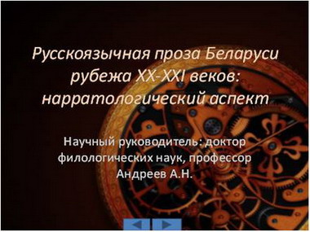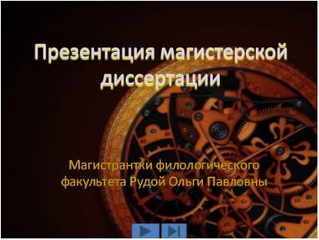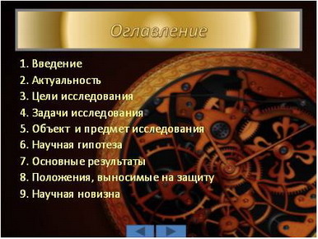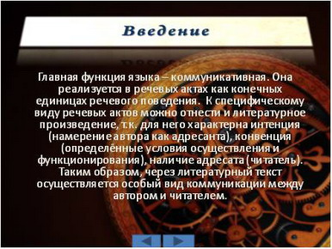ПРИЛОЖЕНИЯ

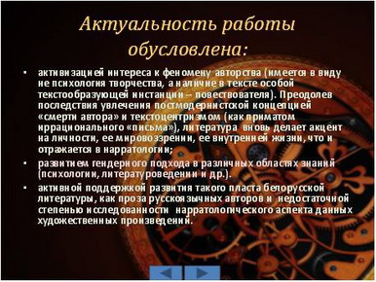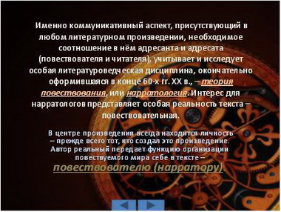
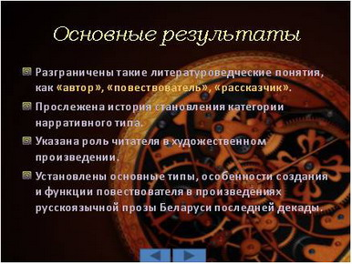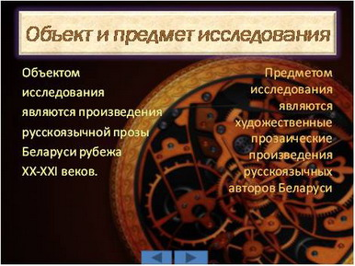
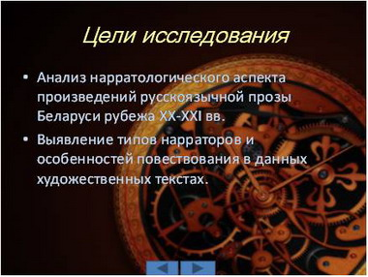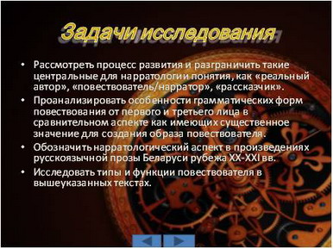

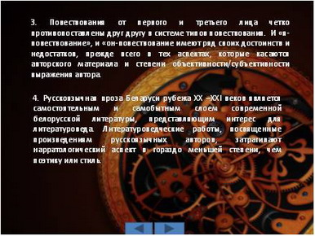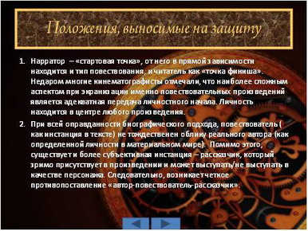

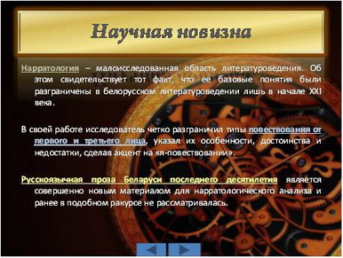

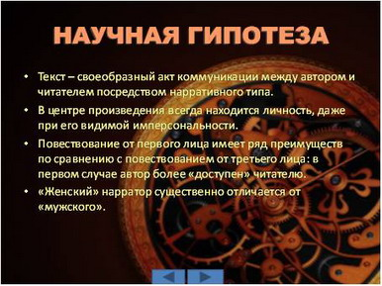

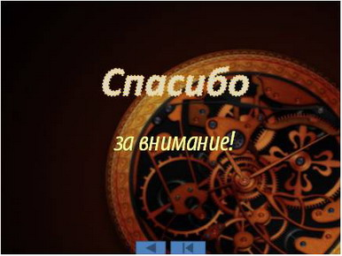

БИБЛИОГРАФИЧЕСКИЙ СПИСОК К ВЫПУСКНОЙ РАБОТЕ
- Андреев А.Н. Целостный анализ литературного произведения: учебное пособие для студентов вузов. – Мн.: НМЦентр, 1995. – 159 с.
- Аношкина Ж.Г. Подготовка частотных словарей и конкордансов на компьютере. – М., 1995.
- Барт Р. Повествование// Введение в структурный анализ повествовательных текстов// http://www.gumer.info/bibliotek_Buks/Literat/bart/01.php
- Бутузова О., Ильюшина Е.А., Петрова М., Прохоров А.В., Сироткина Ю. К построению авторского инварианта// Русская компьютерная и квантитативная лингвистика. Сборник статей. – М.,
- Веселова И.С. Нарратология стереотипной достоверной прозы// http://www.folk.ru/propp/rech/veselova.html
- Галяшина Е.И. Проблемы исследования русскоязычных текстов
с целью установления авторства литературного произведения// Русская компьютерная и квантитативная лингвистика. Сборник статей. – М.,
- Захаров В.Н., Рогов А.А., Сидоров Ю.В. Проблема грамматического инварианта Достоевского и атрибуция анонимных
и псевдонимных статей в журналах «Время» и «Эпоха» (1861–1865)// Русская компьютерная и квантитативная лингвистика. Сборник статей. – М.,
- Мартыненко Г.Я. Новые информационные технологии
систематизации и исследования художественных текстов
(на материале русского рассказа XX века). – Журнал ЭБ. – 2001. – №5. http://www.elbib.ru/index.phtml?page=elbib/rus/journal/2001/part5/martynenko
- Современное зарубежное литературоведение. Энциклопедический справочник. – М.: Интрада–ИНИОН, 1999. – 320 с.
- Хмелёв Д. В. Распознавание автора текста с использованием цепей А. А. Маркова // Вестник Моск. ун-та. – Сер. 9. Филология. – 2000. – № 2. – С. 115–126.

ГРАФ НАУЧНЫХ ИНТЕРЕСОВ
Граф (круг) научных интересов
Магистранта (аспиранта) Рудой О.П., филологический факультет
Специальность «литературоведение»
Смежные специальности | Основная специальность | Сопутствующие
  - 10.01.02 – Русская литература.
  - Родово-жанрово-стилевые процессы в историко-литературном контексте.
  - Творчество писателей (генезис, мастерство, индивидуальность).
  - Поэтика художественных произведений.
  - 10.01.03 – Литература народов стран зарубежья.
  1. Проблематика, фабула, сюжет и композиция художественного произведения.
  2. Жанровая природа художественного произведения.
  3. Интерпретация художественного текста
  10.01.08 – теория литературы; текстология
  - Систематизация и уточнение терминологического и категориального аппарата литературоведения.
  - Изучение и классификация литературоведческих школ и концепций в их связи с эстетическими системами разных эпох.
  - Худ. методы и направления в литературе.
  - Роды литературы.
  - Литературные жанры.
  - Изобразительные средства.
  - Язык литературных произведений.
  - Стихосложение.
  - Теория худ. перевода.
  - Изучение всех уровней формальной организации худ. произведения.
  - Связь литературы с фольклором.
  - Проблемы литературных взаимосвязей.
  - Текст как форма и необходимое условие существования литературного произведения.
  - Творческая история лит. произведений.
  - Проблема выбора текста.
  - Проблема авторской воли.
  - Атрибуция текстов.
  - 07.00.03 – Всеобщая история.
  - 1. Общие закономерности экономического, политического и социокультурного развития народов мира во взаимосвязи с другими сферами человеческой деятельности, влияние окружающей среды на общественную жизнь и воздействие человечества на окружающую среду.
  - 2. История гендерных отношений, ментальностей в контексте общественных отношений в различные исторические эпохи.
  - 24.00.01 – Теория и история культуры.
  1.Сравнительный анализ менталитета исторических эпох, тенденций, символов, течений и духовных феноменов мировой и национальной культуры.

